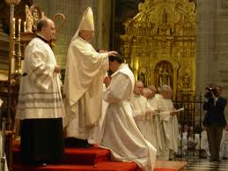
19. SACRAMENTO DEL ORDEN SACERDOTAL

1. ¿Qué es el Sacramento del Orden Sacerdotal?
Es el Sacramento por medio del cual la Iglesia ha cumplido y seguirá cumpliendo hasta el fin de los tiempos la misión encomendada por Jesucristo a sus Apóstoles.
2. ¿Cuál es el efecto del Sacramento del Orden Sacerdotal?
La unción muy especial que recibe el Sacerdote le da el poder de celebrar la Santa Misa, el perdonar los pecados en el Sacramento de la Confesión y el administrar los demás Sacramentos a los fieles y, además, predicar la Palabra de Dios.
3. ¿En qué consiste el poder de celebrar la Santa Misa?
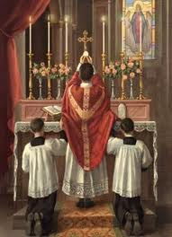
Consiste el poder convertir la Hostia en el Cuerpo de Cristo y el Vino en la Sangre de Cristo, durante la Consagración que tiene lugar en la Santa Misa. Este fenómeno se llama transubstanciación, pues se cambia la sustancia del pan y del vino en el Cuerpo y la Sangre de Cristo.
4. ¿Cuándo dio Jesucristo este poder a los Sacerdotes?
En la Última Cena cuando les dijo tomando el Pan y dándoselo: “Esto es mi Cuerpo que será entregado por ustedes. Hagan esto en memoria mía” (Lc. 22, 19). Y lo mismo hizo con el Vino.
5. ¿En qué consiste el poder de perdonar los pecados?
Consiste en que cuando un fiel, arrepentido de sus pecados, se confiesa con un Sacerdote, éste tiene el poder del mismo Cristo de perdonar los pecados.
6. ¿Cuándo dio Jesucristo este poder a los Sacerdotes?
Cuando después de su Resurrección se apareció a los Apóstoles y les dijo:
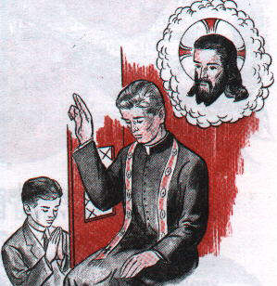
“’Así como el Padre me envió a Mí, así yo los envío a ustedes’. Dicho esto sopló sobre ellos: ‘Reciban el Espíritu Santo; a quienes perdonen los pecados, les queden perdonados, y a quienes no se los perdonen, les quedarán sin perdonar’” (Jn. 20, 21-23)
7. ¿Cuáles son las tareas más importantes del los Sacerdotes?
1. La celebración de la Santa Misa.
2. El perdonar a los pecadores en el Sacramento de la Confesión.
3. La administración de todos los demás Sacramentos.
4. La predicación de la Palabra de Dios.
8. ¿Qué diferencia hay entre Sacerdotes Seculares y Sacerdotes Religiosos?
Los Sacerdotes Seculares no forman parte de ninguna Congregación Religiosa y dependen directamente del Obispo de la Diócesis a la que pertenezcan.
Los Sacerdotes Religiosos pertenecen a una Congregación Religiosa y dependen del Superior de su Congregación, pero también deben obediencia a su Obispo.
9. ¿Por qué no pueden casarse los Sacerdotes?
La Iglesia Católica requiere el celibato de sus Sacerdotes, es decir, que renuncien al Matrimonio y a la familia, siguiendo el consejo de Jesucristo:
“Hay hombres… que han descartado la posibilidad de casarse por el Reino de los Cielos” (Mt. 19, 12). Así se entregan totalmente a Dios y al servicio de la Iglesia.
La Iglesia no obliga a nadie a hacerse Sacerdote, pero si la persona decide responder al llamado del Señor en el Sacerdocio, debe permanecer célibe.
10. ¿Por qué las mujeres no pueden ser sacerdotes?
Jesucristo escogió sólo a hombres para ser sus Apóstoles y para darles los poderes del Sacerdocio. La Iglesia ha reconocido que está comprometida con esta opción de su Fundador, Jesucristo. Por esa razón la ordenación de mujeres no es posible.
Si Jesús hubiera deseado ordenar mujeres, ¿quién más Santa que su Madre? Y a ella no le dio el poder que les dio a sus Apóstoles. Ella seguramente recibía la Santa Comunión de manos de ellos.

ORACION

Gracias, Señor, por habernos dejado el Sacramento del Orden Sacerdotal.
Gracias porque tenemos tus Sacerdotes
que nos perdonan nuestros pecados,
que consagran el Pan y el Vino para ser Tú el alimento de nuestra alma,
que nos han bautizado y que nos predican tu Palabra.
Ilumina y santifica a tus Sacerdotes,
para que podamos seguir recibiendo tu Gracia de sus manos.
Enséñanos a respetarlos y obedecerlos.
Amén.

